Transformasi e-Sukan di Malaysia
- Oleh MUHAMMAD RIDUAN MOHD HANAFIAH
- 22 Februari 2021
- KOSMO

Share on whatsapp

Share on email

Share on telegram
ESI umum pembinaan hab e-Sukan kebangsaan tahun ini
BAGI terus membangunkan sukan elektronik (e-Sukan) di Malaysia, Esports Integrated (ESI) mengumumkan bermulanya kerja-kerja pembinaan hab e-Sukan kebangsaan di Spacerubix, Puchong, Selangor pada tahun ini.
Projek tersebut merupakan kesinambungan pengumuman peruntukan sukan pada Belanjawan 2020 dan pembinaan dijadualkan bermula dari Mac 2021 sehingga Oktober 2021.
Antara hala tuju dan fokus utama ESI adalah hab itu akan digunakan bagi tujuan membantu pertumbuhan e-Sukan di Malaysia dengan menyediakan ruang kejohanan dan acara, pusat latihan untuk kedua-dua pemain profesional serta amatur.
HAB e-Sukan kebangsaan turut mempunyai dewan kejohanan bagi penganjuran apa jua acara e-Sukan.
Hab e-Sukan tesebut bakal menjadi jaringan untuk pemegang taruh industri dan sebagai hab utama untuk program-program profesional dan pembangunan kapasiti.
Ini adalah sebahagian daripada pelaksanaan rangka kerja yang inklusif dan mapan untuk pertumbuhan industri. ESI bakal menjalankan siri program pembangunan kapasiti dan membangunkan rangka kerja pengawalseliaan yang efektif menerusi garis panduan e-Sukan kebangsaan.
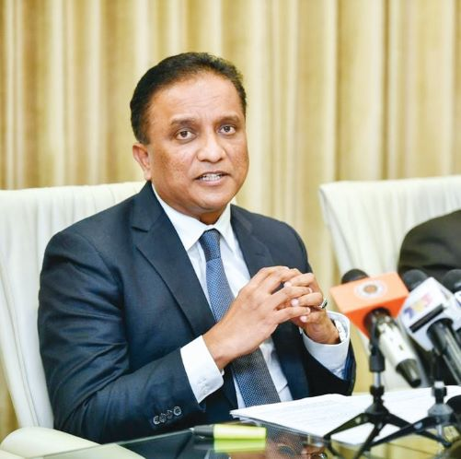

REEZAL Merican menjelaskan hab e-Sukan negara akan menjadi pusat latihan kontinjen Malaysia yang bertanding dalam pelbagai kejohanan di peringkat antarabangsa.
Menteri Belia dan Sukan, Datuk Seri Reezal Merican Naina Merican berkata, pembinaan hab e-Sukan tersebut bakal menjadi lokasi utama dan pusat latihan kontinjen Malaysia yang bertanding dalam pelbagai kejohanan di peringkat antarabangsa.
“Hab ini akan berfungsi sama seperti hab sukan negara yang lain, ia bakal menjadi lokasi utama dan pusat latihan kontinjen e-Sukan Malaysia bertanding dalam pelbagai kejohanan antarabangsa.
“Rutin latihan yang ketat akan menguji kekuatan mental dan fizikal atlet, termasuk diet dan penyediaan makanan di pusat latihan.
“Saya juga yakin orang ramai akan memanfaatkan kemudahan ini dan menyeru semua peminat e-Sukan tempatan untuk menggunakan kemudahan yang disediakan di hab e-Sukan kebangsaan setelah ia siap dibina dan menyertai program latihan ESI,” katanya dalam satu kenyataan.
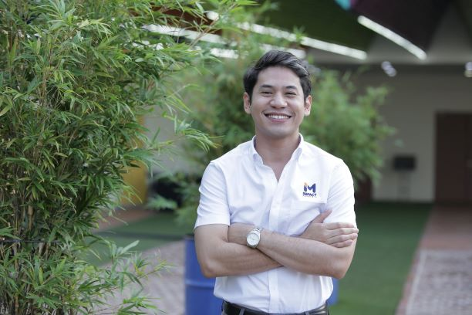

AHMED Faris yakin hab e-Sukan negara perlu disusuli dengan hab fizikal yang berfungsi sebagai saluran organik untuk jaringan dan pusat pembelajaran.
Dalam pada itu, Ketua Pegawai Eksekutif ESI, Ahmed Faris Amir berkata, pembangunan e-Sukan bukan sekadar menganjurkan kejohanan malah memerlukan hab fizikal untuk terus memastikan pertumbuhan hab e-Sukan negara berterusan.
“Kita tidak boleh berhenti sekadar di takuk penganjuran kejohanan e-Sukan atau pembentukan platform pusat semata-mata. Usaha itu perlu disusuli dengan hab fizikal yang berfungsi sebagai saluran organik untuk jaringan dan pusat pembelajaran.
“Pendekatan holistik adalah kaedah terbaik untuk memastikan pertumbuhan berterusan dalam industri dan hab e-Sukan adalah langkah seterusnya, bersama dengan program pembinaan kapasiti kami,” kata Ahmed Faris.
ESI adalah sebuah inisiatif untuk memangkin ekosistem e-Sukan yang rancak, mapan dan inklusif di Malaysia dengan matlamat membina struktur serta program menyokong pembangunan e-Sukan sekali gus merangsang pertumbuhan, memastikan pelindungan dan meluaskan kepelbagaian.

